今日动态
第十一周 11月14日 星期四 晴

一、晨间来园
出勤：今日来园17人
早晨来园时候，大部分孩子都能开开心心来园，能够主动和老师打招呼，大部分孩子在老师的提醒下能够和老师打招呼，并且主动在教室门口签到，将水杯放在水杯架上。

二、户外活动
今天的户外活动时间，宝贝们一起进行了皮球的户外游戏。
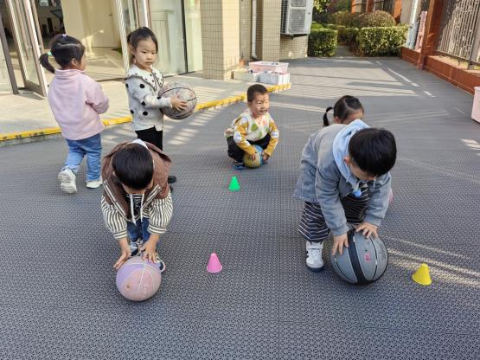
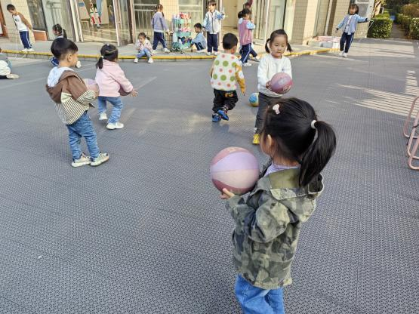
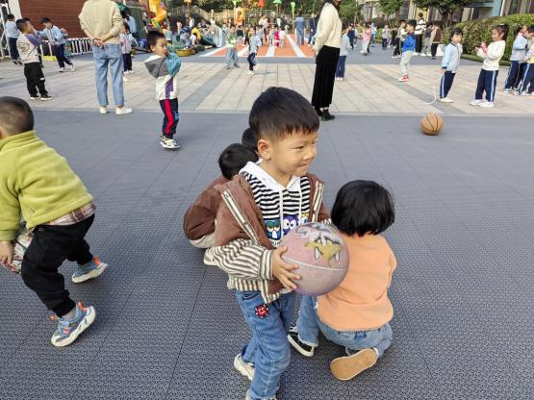

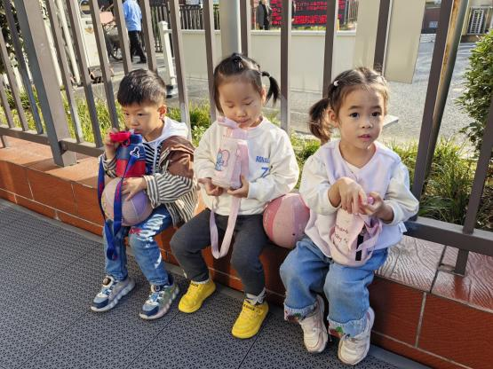
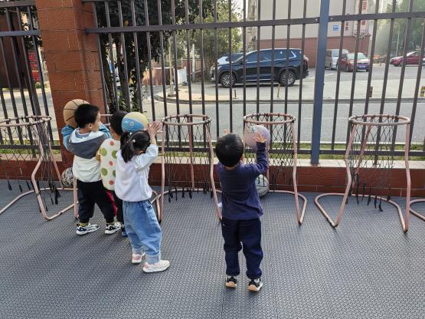
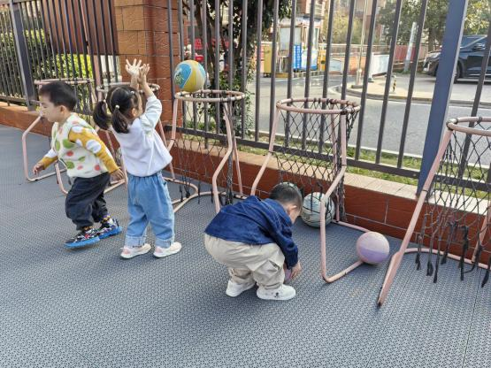

左佑、邓江宁、陈意、洪开澈、田初阳、张文泽、彭屹知、李兴宸、沈恒熠、徐鲲、包金萱、曹瑾依、贾栩然、焦欣桐、唐艺芯、张静彤、王悦宁小朋友在户外活动中和同伴们友好相处、遵守游戏规则，开开心心参与到游戏中。

三、集体活动
今天我们一起进行了数学《摘水果》的活动。
这是一节有关感知数量的数学活动。感知数量1、2是幼儿认识数量的开始，为后面感知更多的数量打下基础。本次活动以到果园摘苹果这个情景，激发幼儿参与活动的兴趣，让幼儿在有趣、直观、形象的情景中，通过学具的操作，正确感知数量1、2。
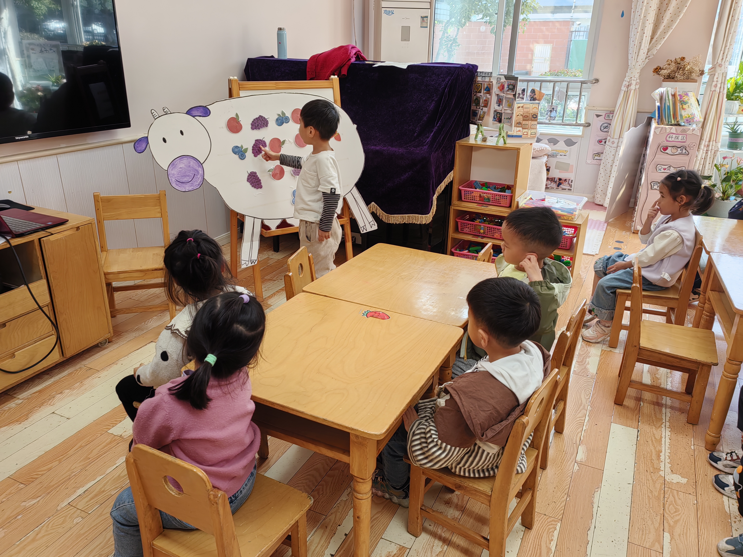
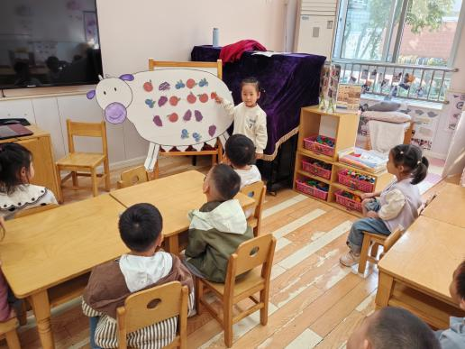
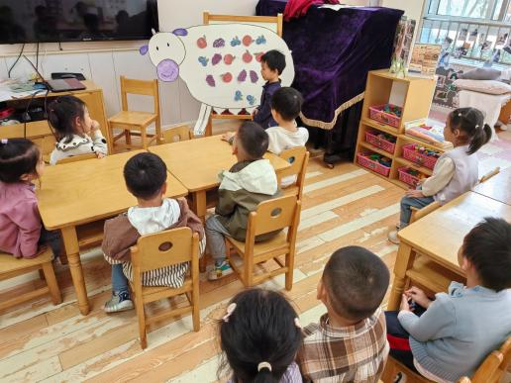

左佑、邓江宁、陈意、洪开澈、田初阳、张文泽、彭屹知、李兴宸、沈恒熠、徐鲲、包金萱、曹瑾依、贾栩然、焦欣桐、唐艺芯、张静彤、王悦宁小朋友在操作中感知数量1、2，理解其实际意义。喜欢参与数数活动，体验数数活动的快乐。

四、区域游戏
孩子们在区域游戏时间就都选择了自己喜欢的玩具进行游戏。左佑、邓江宁、陈意、洪开澈、田初阳、张文泽、彭屹知、李兴宸、沈恒熠、徐鲲、包金萱、曹瑾依、贾栩然、焦欣桐、唐艺芯、张静彤、王悦宁小朋友都能够遵守游戏规则，和同伴一起玩玩具。
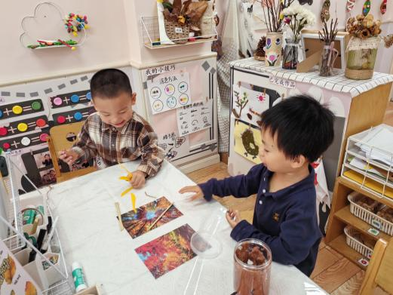
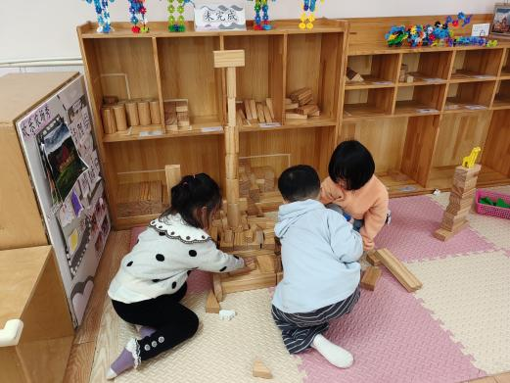
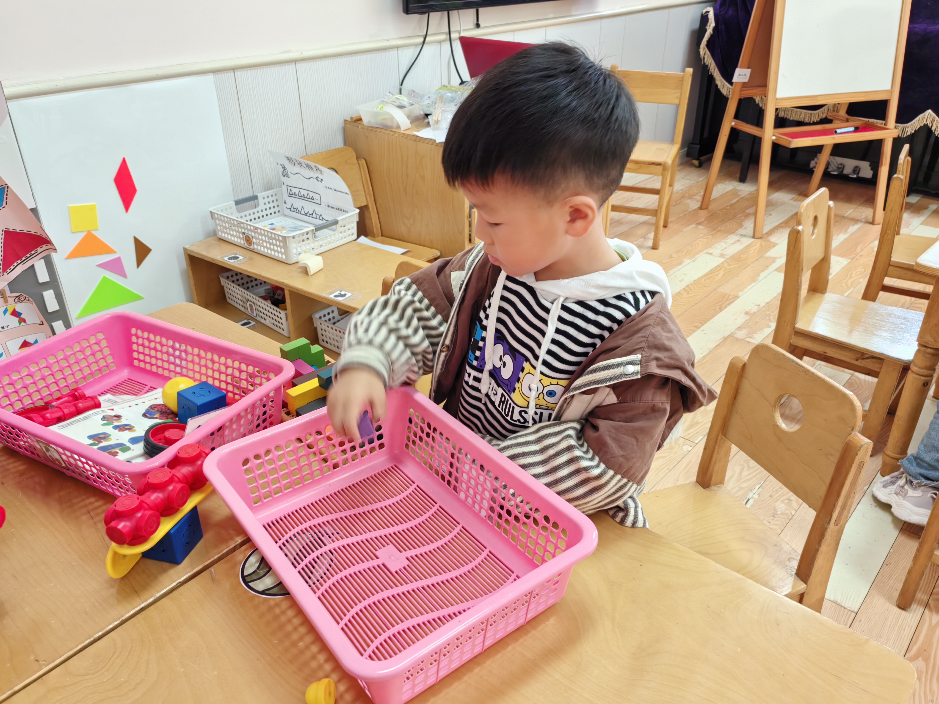

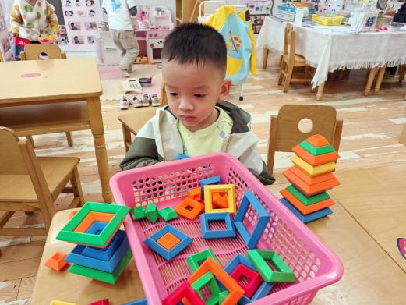
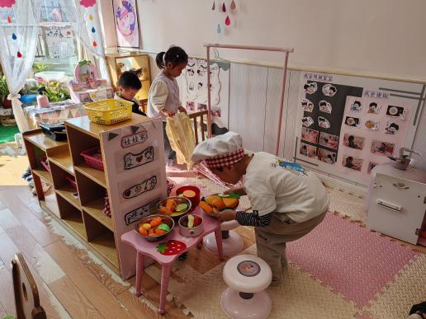
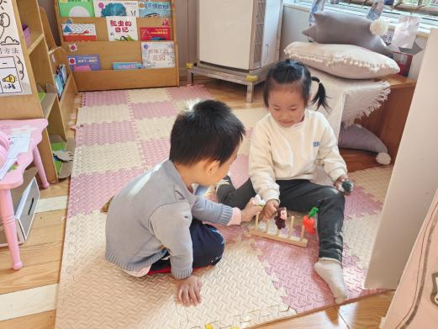

五、温馨提示
请家长做好孩子的冬季卫生保健工作。
日常护理：
1.及时给孩子增减衣服，早上气温稍低，不可盲目追求保暖给孩子穿太多衣服。要注意根据当天气温给孩子准备适当的衣物带到幼儿园备用，老师会根据气温高低给孩子们增减衣服。比如这几天温度有时高至29℃孩子穿的衣服不可太多，一般比成人多一件即可。
2.长期搁置不穿的衣服极有可能会让孩子发生皮肤过敏、红肿、发痒、或呼吸道过敏咳嗽、流涕等症状，建议您将冬季衣服拿出后先进行洗涤、晾晒，以消除过敏因素。
3.秋冬季寒冷干燥，孩子皮肤易干裂发痒，洗完脸后要及时为孩子面部、手部涂抹润肤霜，这样能有效滋润、适度锁水，缓解干燥状况。
4.孩子起床后会感觉喉咙干，容易咳嗽，在排除患病或过敏性咳嗽等原因之后，很可能是室内的湿度比较低引起的。因此，冬季需要对室内进行适当加湿。
饮食护理
1.及时补水份，冬季气候干燥，孩子容易发生口干、鼻干和咽干等缺水症状。
2.孩子脾胃稚嫩，冬季在保证一日三餐正常进食的情况下，少吃油腻、不好消化的油煎食品。
3.孩子饮食以蔬菜为主，适量添加肉食，避免孩子肺热不能排出，出现发热咳嗽等症状。
4.冬季应多吃富含维生素的食物，且以时令蔬菜为主，有效增强身体免疫力。

